Pizza (Zelf belegd)
Benodigdheden:
- Pizza voorgebakken
- Chorizo
- Rode Paprika
- Rode peper
- Rode ui
- Champignons gesneden.
- Zongedroogde tomaatjes
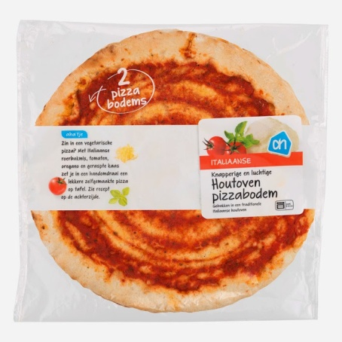
Bereiden:
- Chorizo in blokjes snijden en uitbakken. Laat afkoelen.
- Andere ingrediënten schoonmaken en in stukjes snijden.
- Pizza bestrooien met alle ingrediënten en bakken in oven op 200 graden in 10 minuten.

